**Информация**

**о реализации программы «Рухани жаңғыру»**

**ГУ «Средней школы №1 п.Аксу»**

**в период с апреля- декабрь 2017г**

12 апреля 2017 года коллектив ГУ «Средней школы №1 п. Аксу» на производственном совещании внимательно ознакомился с новой программной статьей Президента РК Н.А. Назарбаева «Взгляд в будущее: модернизация общественного сознания». Следует отметить, что Программная статья главы государства стала важным ориентиром в решении ряда ключевых задач казахстанского общества. В ней четко определены пути совершенствования общественного сознания. Елбасы одним из главных условий модернизации назвал сохранение культуры и собственного национального культурно-генетического кода. Национальный код народа формируется через особое отношение к родной земле, культуре, языку, обычаям, традициям своего народа. По программе «Рухани жаңғыру» в рамках подпрограммы «Өлкетану», «Отаным - тағдырым», «Саналы азамат», «Переход на латинскую графику» был разработан план мероприятий. В целях реализаций программной статьи созданы 2 рабочие группы в составе 1 группы - учителя, 2 группы – дайждест-группа учащихся . В течение апреля месяца проводились информационно- разъяснительная работа среди работников школы, учащихся и родительской общественности на тему: «Новые высоты модернизаций».

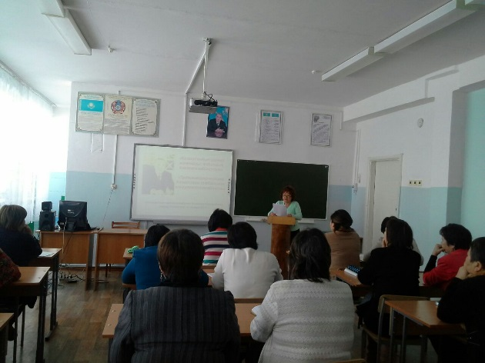 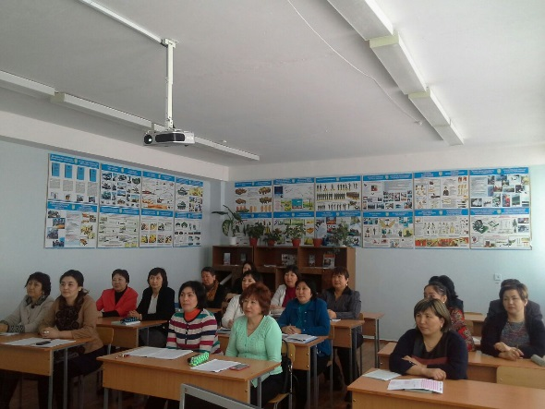

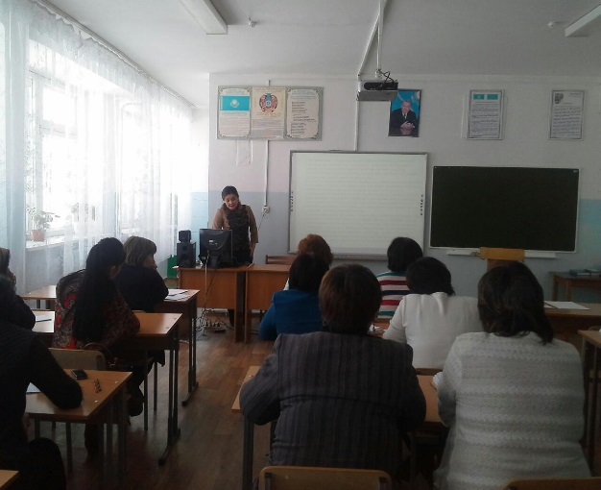 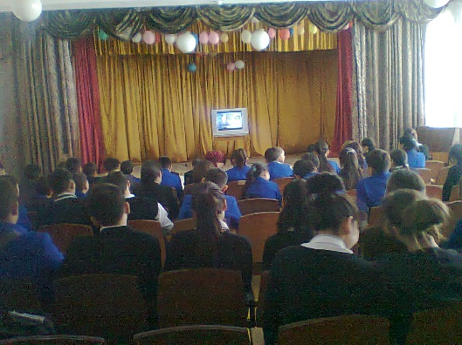

В мае месяце в рамках подпрограммы «Отаным - тағдырым» проводились мероприятия в рамках патриотического воспитания; классные часы: « Единством- сильна вся страна», «Урок мужества» среди уч-ся 1-11 кл. К 25-годовщине Вооруженных Сил РК проводилась военизированная эстафета среди юношей 6-10 кл.

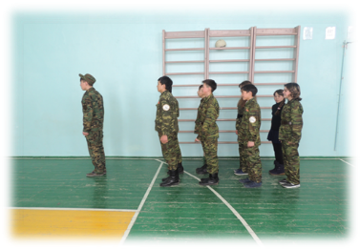 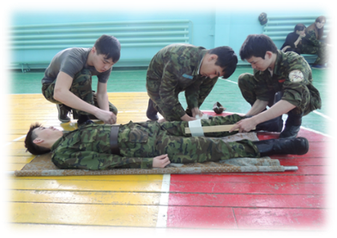 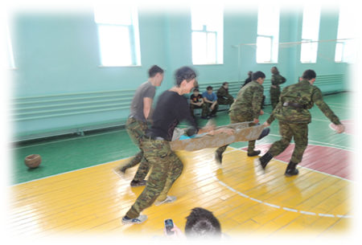

Чествование тружеников тыла «Батырлар ерлігі» с возложением корзины к мемориальной доске в школьном историко-краеведческом музее «Атамекен». Конкурс стихов на патриотическую тему «Туған жерім – тал бесігім» В рамках подпрограммы «Саналы азамат» конкурс эссе среди учащихся 8-11 кл «Мемлекеттік қызмет – елдің мүддесіне адал еңбек».

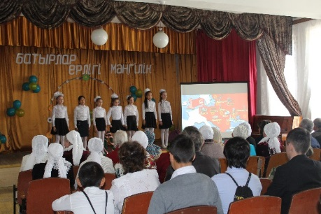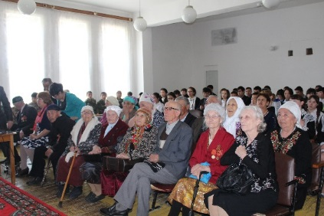 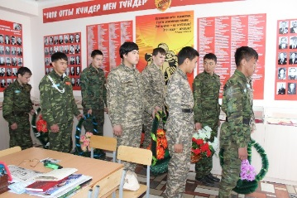

В рамках мероприятий, посвященный Дню защиты детей 1 июня проходил конкурс рисунков на асфальте «Счастливое детство», игровая программа «Живет на нашей планете народ веселый- дети!», концертная программа «Здравствуй детство». 4 июня в рамках 25-летия государственной символики РК мероприятия проходили под эгидой «Тәуелсіздік тұғырың, Елтаңбасы елімнің». В фойе 1 этажа была оформлена выставка- рисунков «Рәміздері елімнің». В целях формирования ЗОЖ среди уч-ся 2-4 кл проводились «Веселые старты». В познавательной форме прошла викторина «Символы РК» среди 5-7 кл. Учащиеся 8-11 кл подготовили флеш-моб «Мы дети счастливой страны».

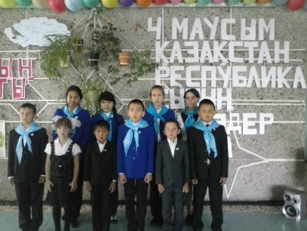 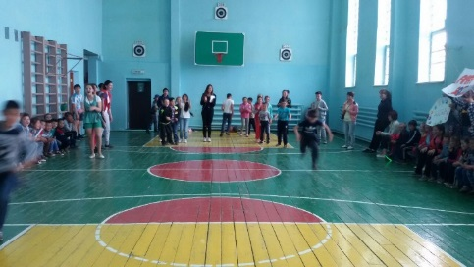 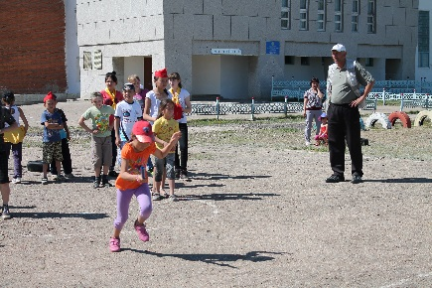

13 июня 2017 г. состоялась экскурсионная поездка в город Астана на Международную выставку «EXPO-2017: Энергия будущего». За время пребывания на выставке посетили национальный павильон и несколько иностранных павильонов (Германия, США, Италия, Венгрия, Латвия и т.д.). С охватом 20 детей

Дети получили массу положительных эмоций и незабываемых впечатлений от поездки, которую будут вспоминать ещё не один год.

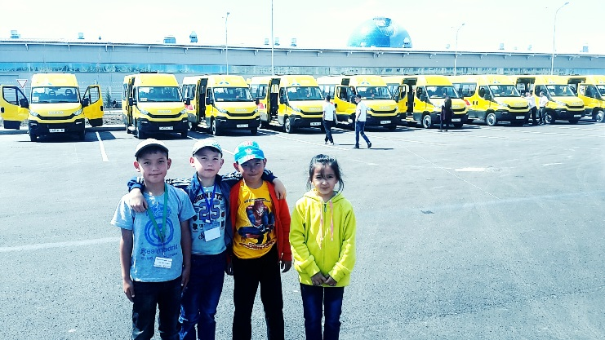 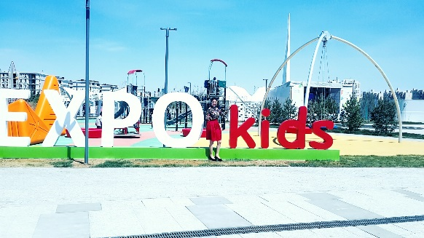

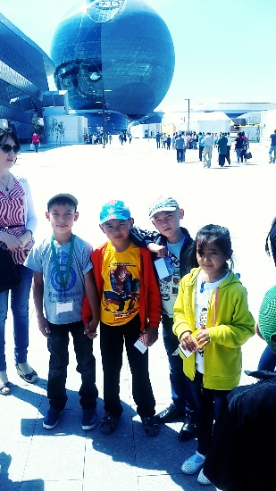 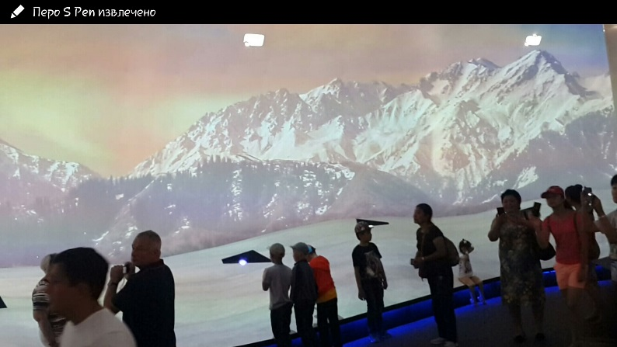

В пришкольном лагере «Балапан» в рамках празднования 20-летия столицы РК мероприятия проходили эгидой «Мы – будущее страны Казахстан!» Цель проведенных мероприятий является ознакомление с историей возникновения города Астаны, развитие интереса, воспитание патриотических чувств, любви к Родине, к столице. Ребята с учителем Сабдиной Д.К совершили заочную экскурсию в столицу « История города Астана» ( мультимедийная презентация). Где с детьми была проведена беседа о единстве нашего народа. В течении которой продолжили знакомство с Республикой Казахстан с народами, проживающими в этой многонациональной стране. Дети 1-11 кл приняли активное участие в праздновании; читали стихи о Родине, о дружбе, пели песни о родном крае. Всё проходило весело, оживлённо, мероприятие закончилось конкурсом рисунков «Астана-жас қала».

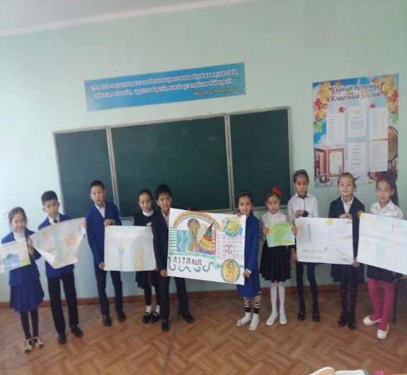 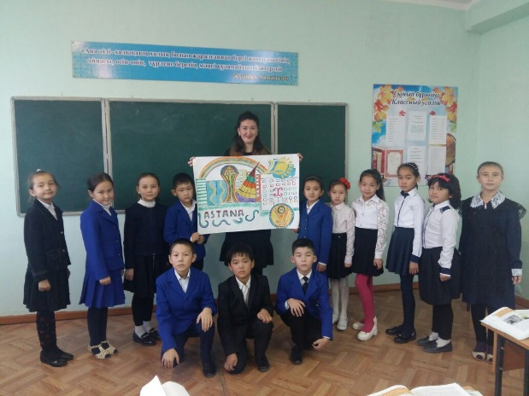

В связи с празднованием Дня Конституции Республики Казахстан c 21-30 августа 2017 годав школе были проведены следующие мероприятия:

- «Моя Родина - Казахстан» - конкурс детского рисунка среди учащихся 1-4 кл;

- Классные часы, посвященные Дню Конституции 1 сентября:

- «Конституция Республики Казахстан – главный закон страны» - круглый стол среди учащихся 5 – 8 классов;

- «Конституция – основа процветания и стабильности Казахстана» - дебаты среди учащихся 9-11 классов;

30 августа 2017 г. состоялась третья по счету экскурсионная поездка в город Астана на Международную выставку «EXPO-2017: Энергия будущего»с охватом 31 учащихся.

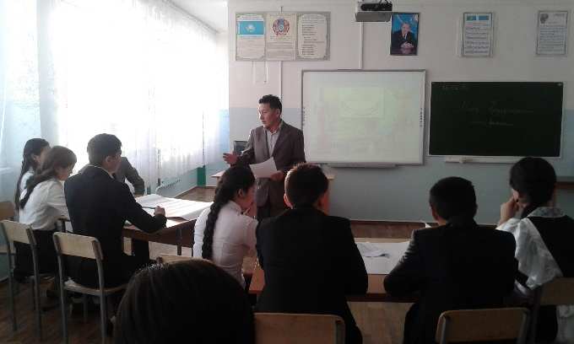 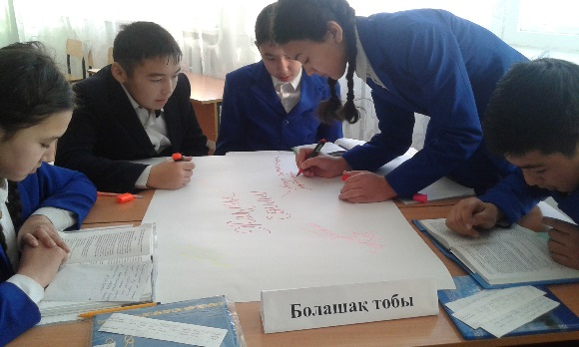

2 сентября под эгидой «Рухани жаңғыру» прошла торжественная линейка, посвященная Дню знаний. Торжественная часть прошла по всем канонам; вынос флага знаменной группой, исполнение гимна РК, поздравление гостей праздника, выступление первоклассников и выпускников.

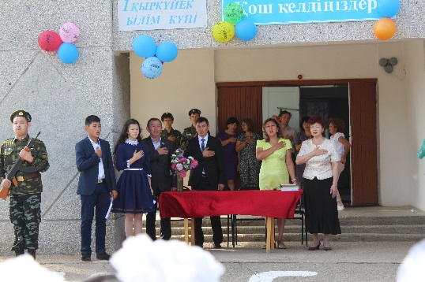 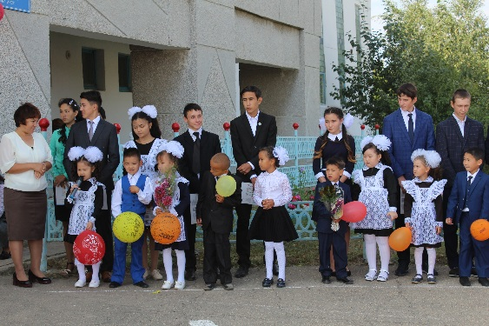

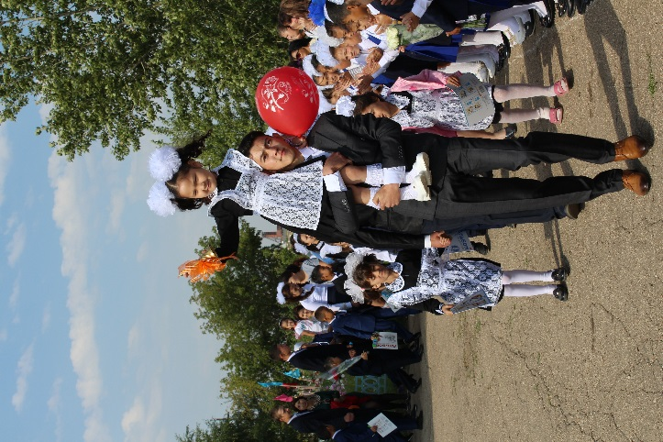 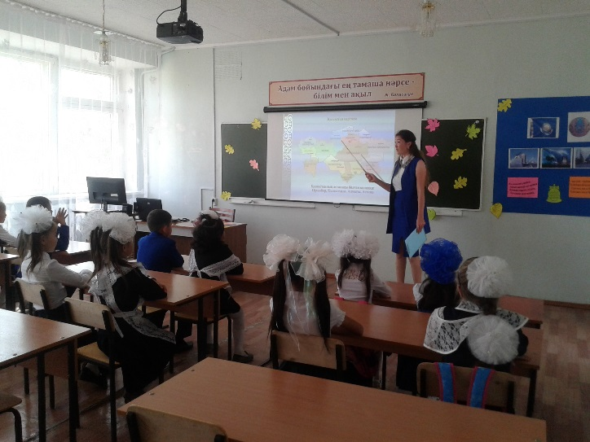

Классные руководители в увлекательной форме провели единые классные часы на тему «Я- патриот своей страны».

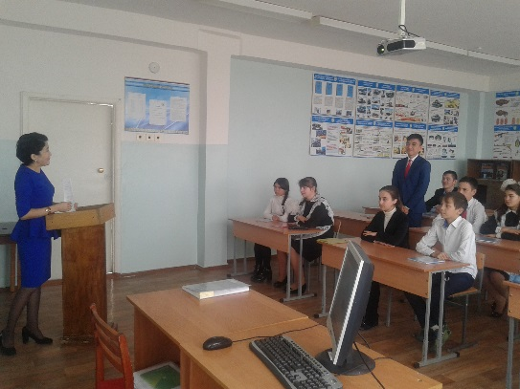 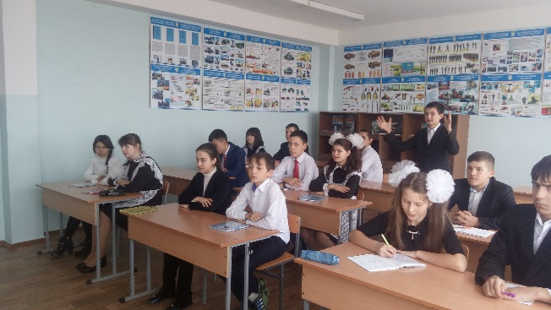

По реализации мероприятий в рамках Программы «Рухани Жаңғыру» в фойе второго этажа школы оформлен тематический стенд

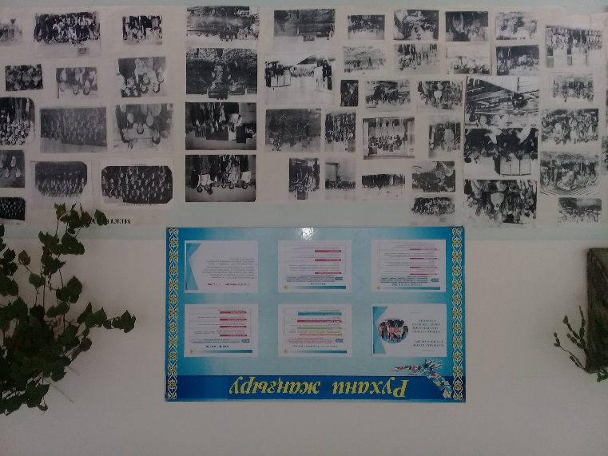

С сентября месяца в рамках подпрограммы «Өлкетану» согласно графика организована экскурсия учащимися в историко-краеведческий музей школы «Атамекен» руководителем которого является Утеуова М.М 12.09.17г –прошел педагогический совет «Концептуальные подходы реализации статьи главы государства Взгляд в будущее: модернизация общественного сознания», программы «Туған жер» выступила методист школы Чарапиева А.А 23.09.17г на тему «Болашаққа бағдар: рухани жаңғыру». Программа «Туған жер» провели общешкольное родительское собрание охватом 64 участника В рамках подпрограммы «Саналы азамат» с 18.09-30.09.17г прошла акция по благоустройству прилегающей территории «Чистый четверг» с охватом 183 уч-ся Также в сентябре месяце в соответствии с планом мероприятий по реализации Государственной программы функционирования и развития языков , подпрограммы « Переход на латинскую графику» была проведена следующая разъяснительная работа

1. Педагогический совет один из рассмотренных вопросов «Латын әліпбиіне көшу жазудан басталады»
2. Общешкольное родительское собрание «Латын әліпбиі өркениетке тура жол»
3. Классные часы на тему: «Латын әліпбиіне көшу: дайындық барысы»

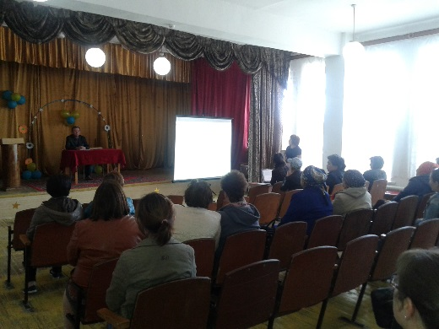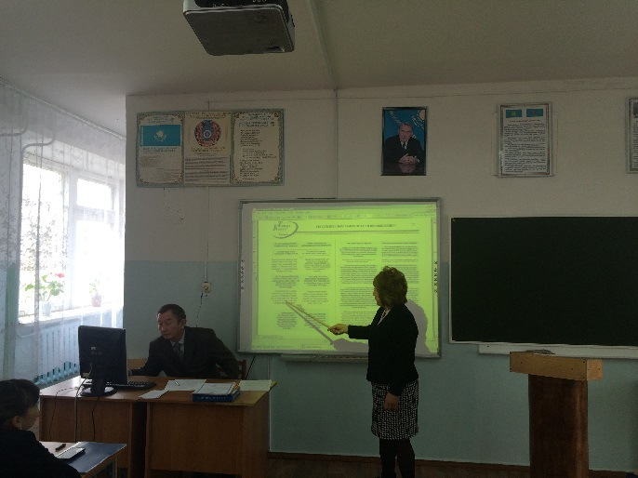 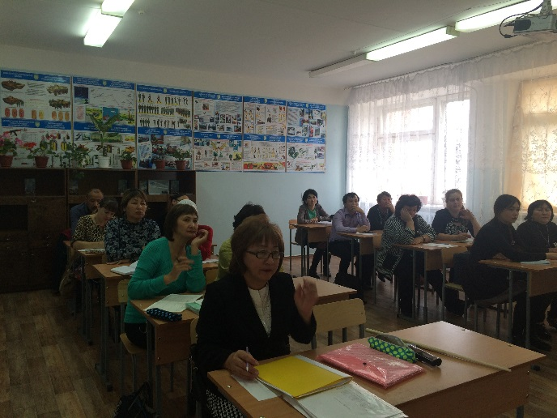

В рамках подпрограммы «Саналы азамат» с 1 октября по 25 октября проходила акция «Забота» под эгидой «Спешите творить добро». Волонтерами в составе 25 уч-ся оказывалась адресная помощь одиноко престарелым людям, труженикам тыла.

17 октября провели информационно – разъяснительную работу среди педагогов, 21 октября среди родителей по переходу на латиницу с участием учителей казахского языка «Латын әліпбиіне көшу жазудан басталады»

С 18.10-20.10.17г был объявлен конкурс рисунков «С чего начинается Родина», где активное участие приняли учащиеся 1-4 кл

27 октября – в два потока проводились лекции для учащихся 5-11 кл на тему: «История становления казахской письменности» учителями истории Кенбаевым А.А, Тлегеновой А.Д

С 29-31.10.17г учащийся 9 «Б» класса Кустов С в г. Кокшетау принял участие в областном этапе конкурса творческих проектов среди учащихся некоренной национальности «Тіл Дарын» с презентацией проекта «Менің ауылымның тарихы. Дана ұстаздың дара жолы», руководитель учитель казахского языка Ементаева Д.Ж.. Был награжден грамотой за занятое 4 место.

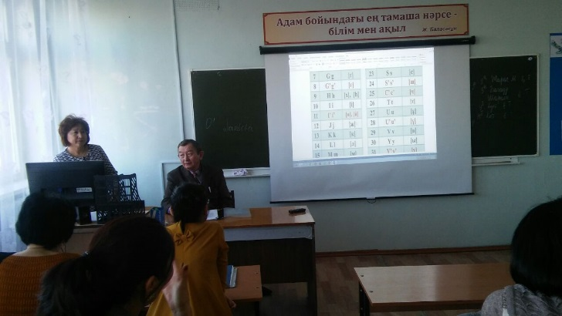 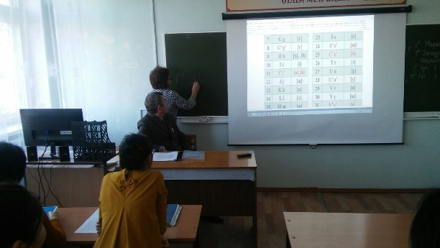

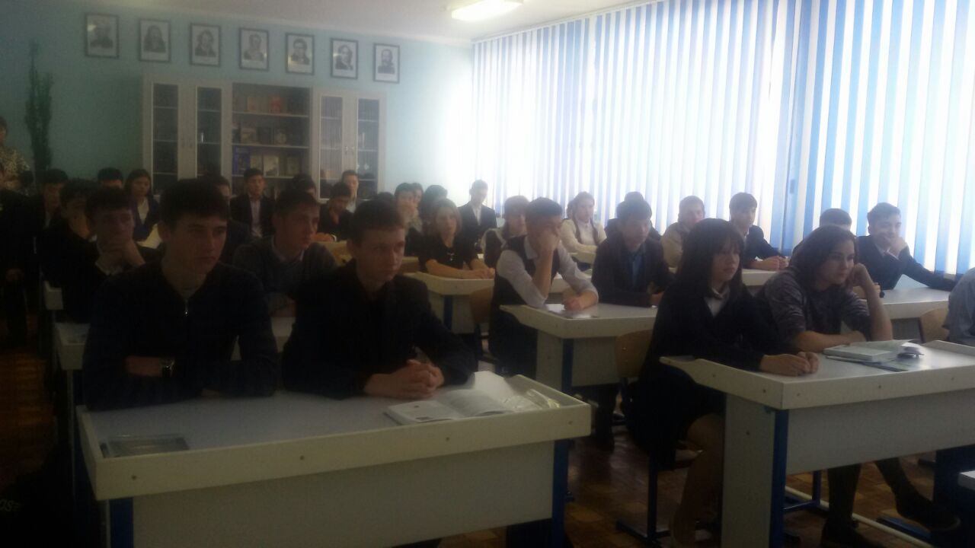 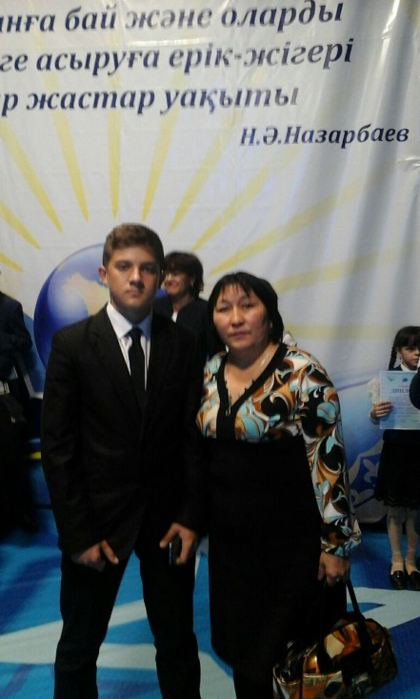

С 13.11-18.11.17г классными руководителями проведены классные часы на тему: «Латын әліпбиіне көшу: дайындық барысы» А также классные родительские собрания на тему «Латын әліпбиі өркениетке тура жол»

16 ноября заместителем директора по воспитательной работе Чарапиевой А.А организован круглый стол на тему «Толерантность -основа межнационального согласия» среди 8-11 кл. Охват 66 учащихся Руководителем историко-краеведческого музея Утеуовой М.М разрабатывается учебник по краеведению «Я славлю свой родимый край» для 5-7 кл

В рамках реализации базового направления «Саналы Азамат» библиотекарем Кожахметовой С.К 7 ноября проведена беседа «Третья модернизация Казахстана» среди учащихся 5-7 классов. В ходе данной беседы были обсуждены причины модернизации Казахстана, а также особое внимание было уделено модернизации общественного сознания. Все обучающиеся после активного обсуждения пришли к выводу, что любовь к стране начинается с любви к малой родине. Работая в группах, они презентовали свои проекты по улучшению социальной жизни своего родного села. В школьной библиотеке организована выставка «Читаем на трёх языках». В материалах выставки содержится актуальная информация о переходе казахского языка на латиницу.

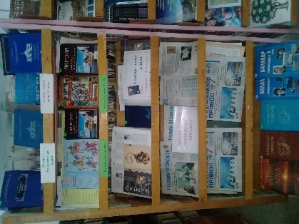 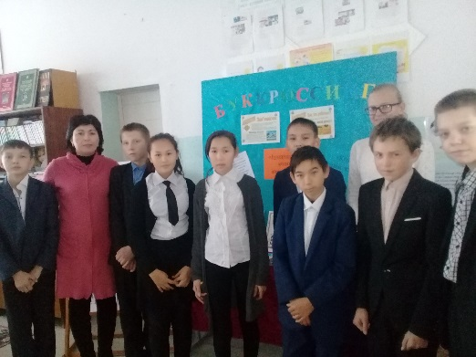 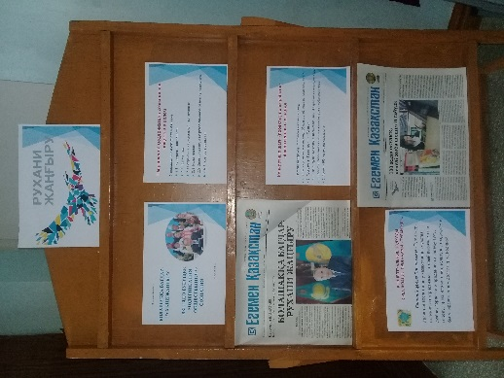

22 ноября группа учащихся 11 класса в рамках программы «Рухани жаңғыру» выезжали с экскурсией в г. Астану. Посетили центр "Нұр Әлем", музей Первого Президента и мн.др

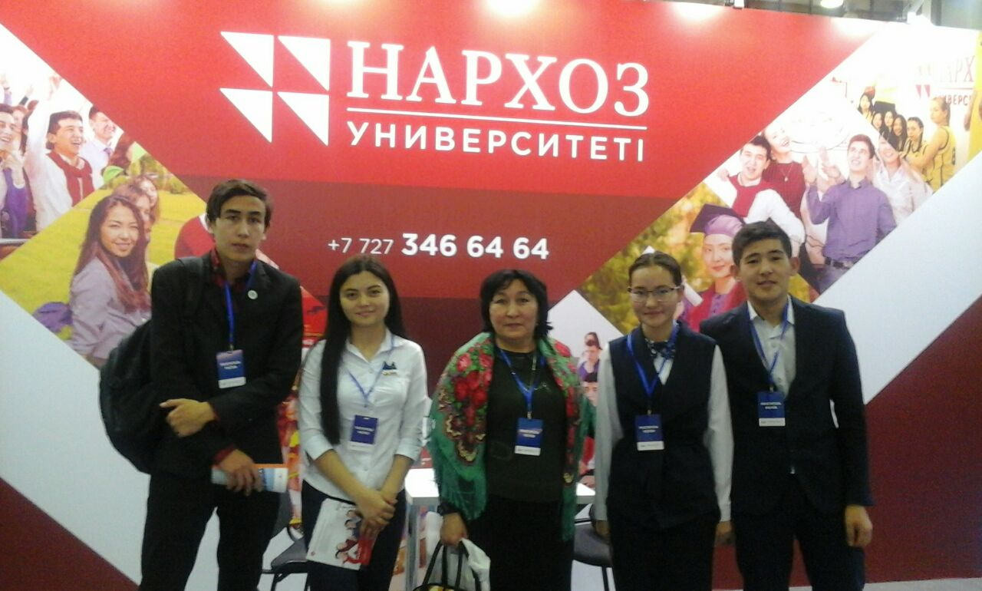 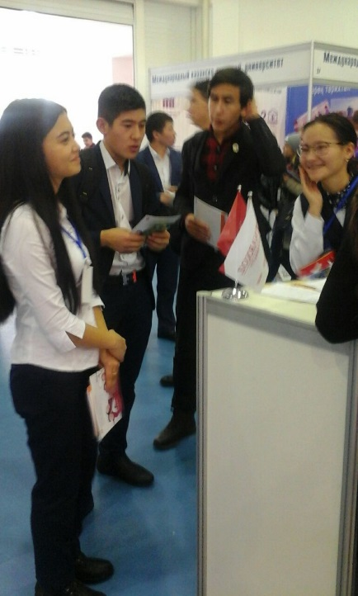

В рамках подпрограммы «Өлкетану» с 22 по 25 ноября учащиеся нашей школы Мукушова Д, Сатанов А, Кустов С приняли участие в областном Форуме юных историков и краеведов. Девиз форума: «Быть патриотом – это носить Казахстан в своем сердце». В программе Форума проводились выставка-инсталяция экспонатов, найденных в археологических экспедициях по Акмолинской области; выступали с докладами в формате конференции по обсуждению актуальнейших вопросов истории нашего края и сохранения природного и культурного наследия; проходили мастер-классы; обобщение опыта работы участников археологических экспедиций; просмотр художественных фильмов о Президенте РК Н.А.Назарбаеве; выезжали экскурсией в музей Первого Президента г.Астана, мозговой штурм «Выдающиеся люди Казахстана». Также ребята подготовили творческую работу «Мой Президент» (в форме альбома). По окончанию мероприятия были награждены грамотой за участие в форуме, посвященному дню Первого Президента

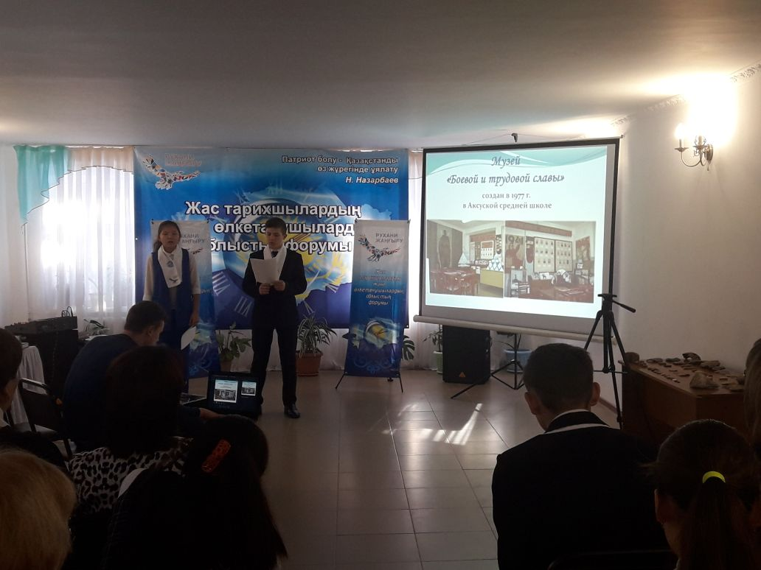 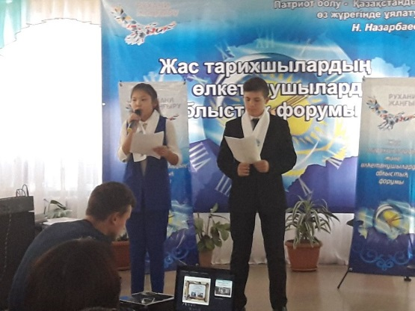

23 ноября школа встречала гостей. Историко-краеведческий музей «Атамекен» посетил аким г. Степногорска Кумпекеев А.К. Экскурсоводы ознакомили гостей с разделами музея, о проводимых мероприятиях в рамках подпрограммы «Өлкетану»

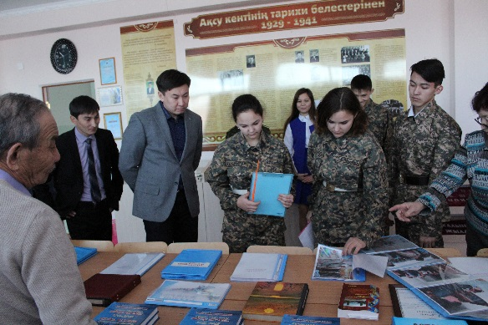 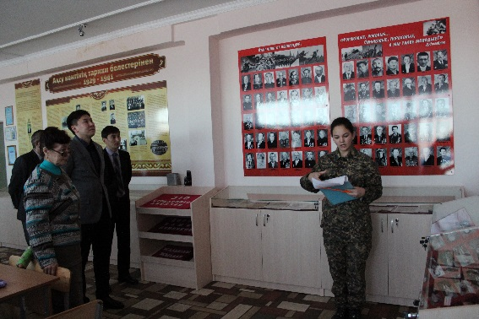

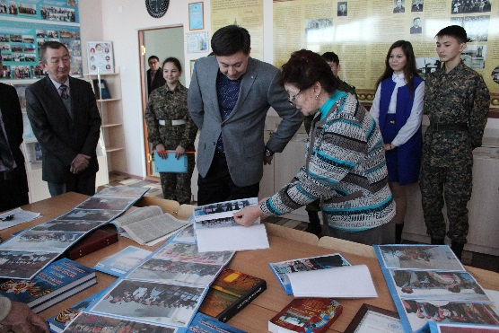 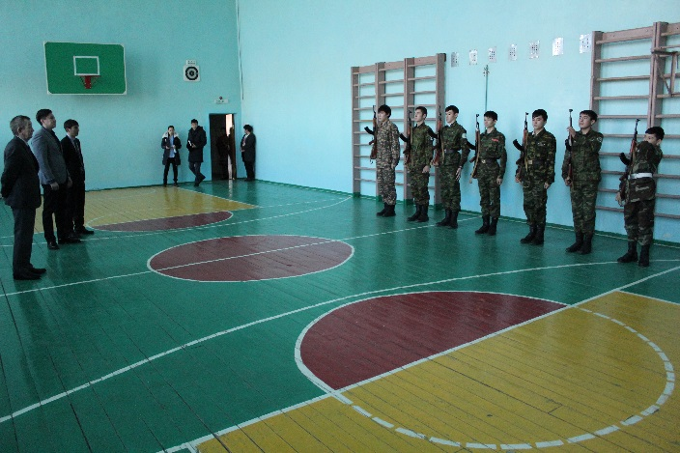

С 4 декабря по 8 декабря проведена фотовыставка «В объективе наша малая Родина» среди учащихся 5-11 кл

8 декабря -Круглый стол по переходу на латинскую графику: «Переход на латинец- полезный шаг для государственного языка» среди учащихся 9-11 кл

14 декабря- Диспут «Казахстанский патриотизм-это…» среди учащихся 8-11 кл

15 декабря запланирована концертная программа «Тебе мой Казахстан я посвящаю!»

(в программе торжественное посвящение учащихся в ряды «Жас Ұлан», «Жас Қыран» )

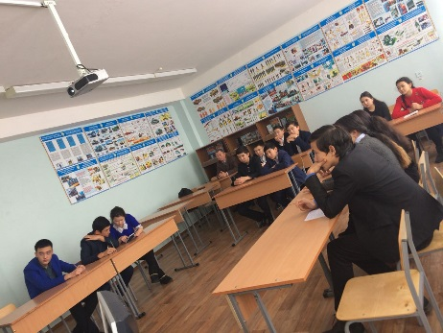 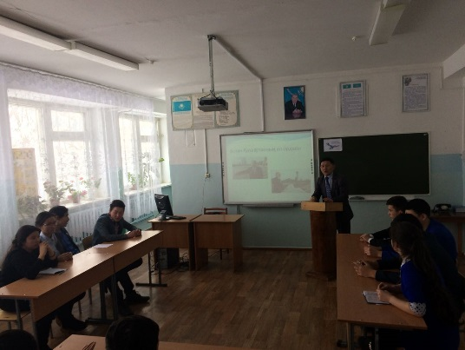 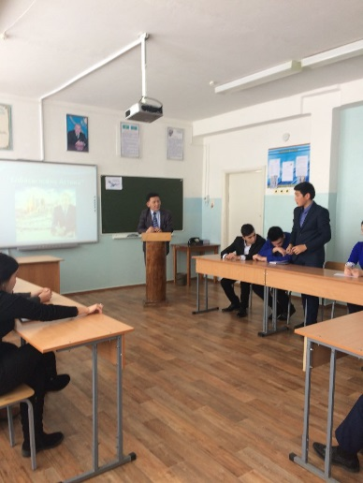

*Круглый стол по переходу на латинскую графику: «Переход на латинец- полезный шаг для государственного языка» среди учащихся 9-11 кл*

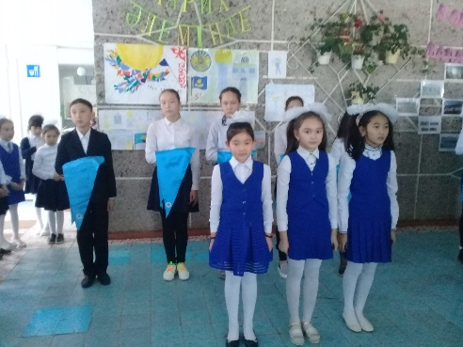 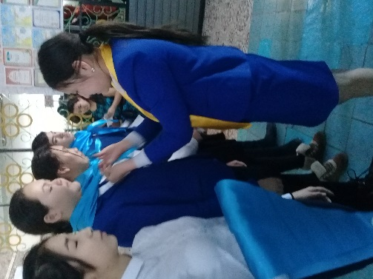 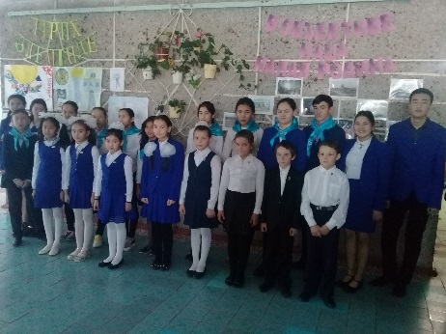

*Торжественное посвящение учащихся в ряды «Жас Ұлан», «Жас Қыран»*

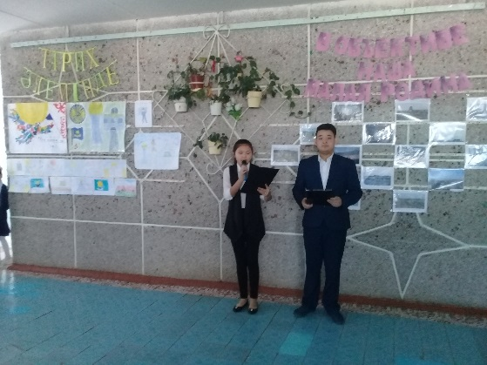 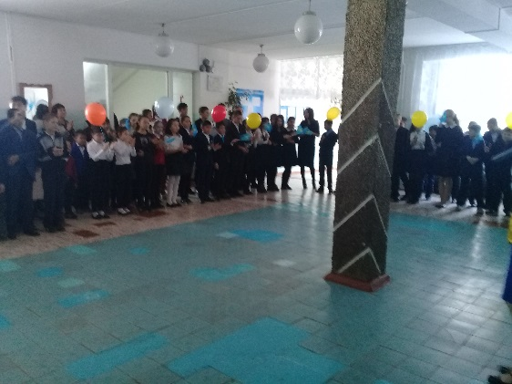

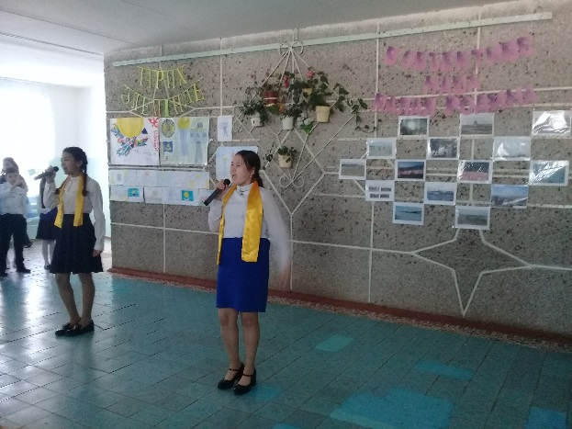 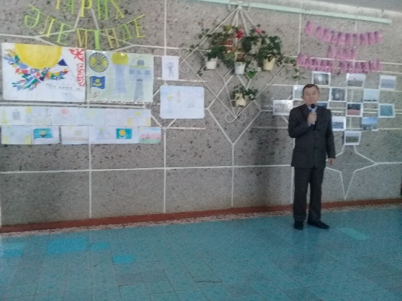

*Концертная программа* *«Тебе мой Казахстан я посвящаю!»*

И/о зам.директора по ВР: Чарапиева А.А